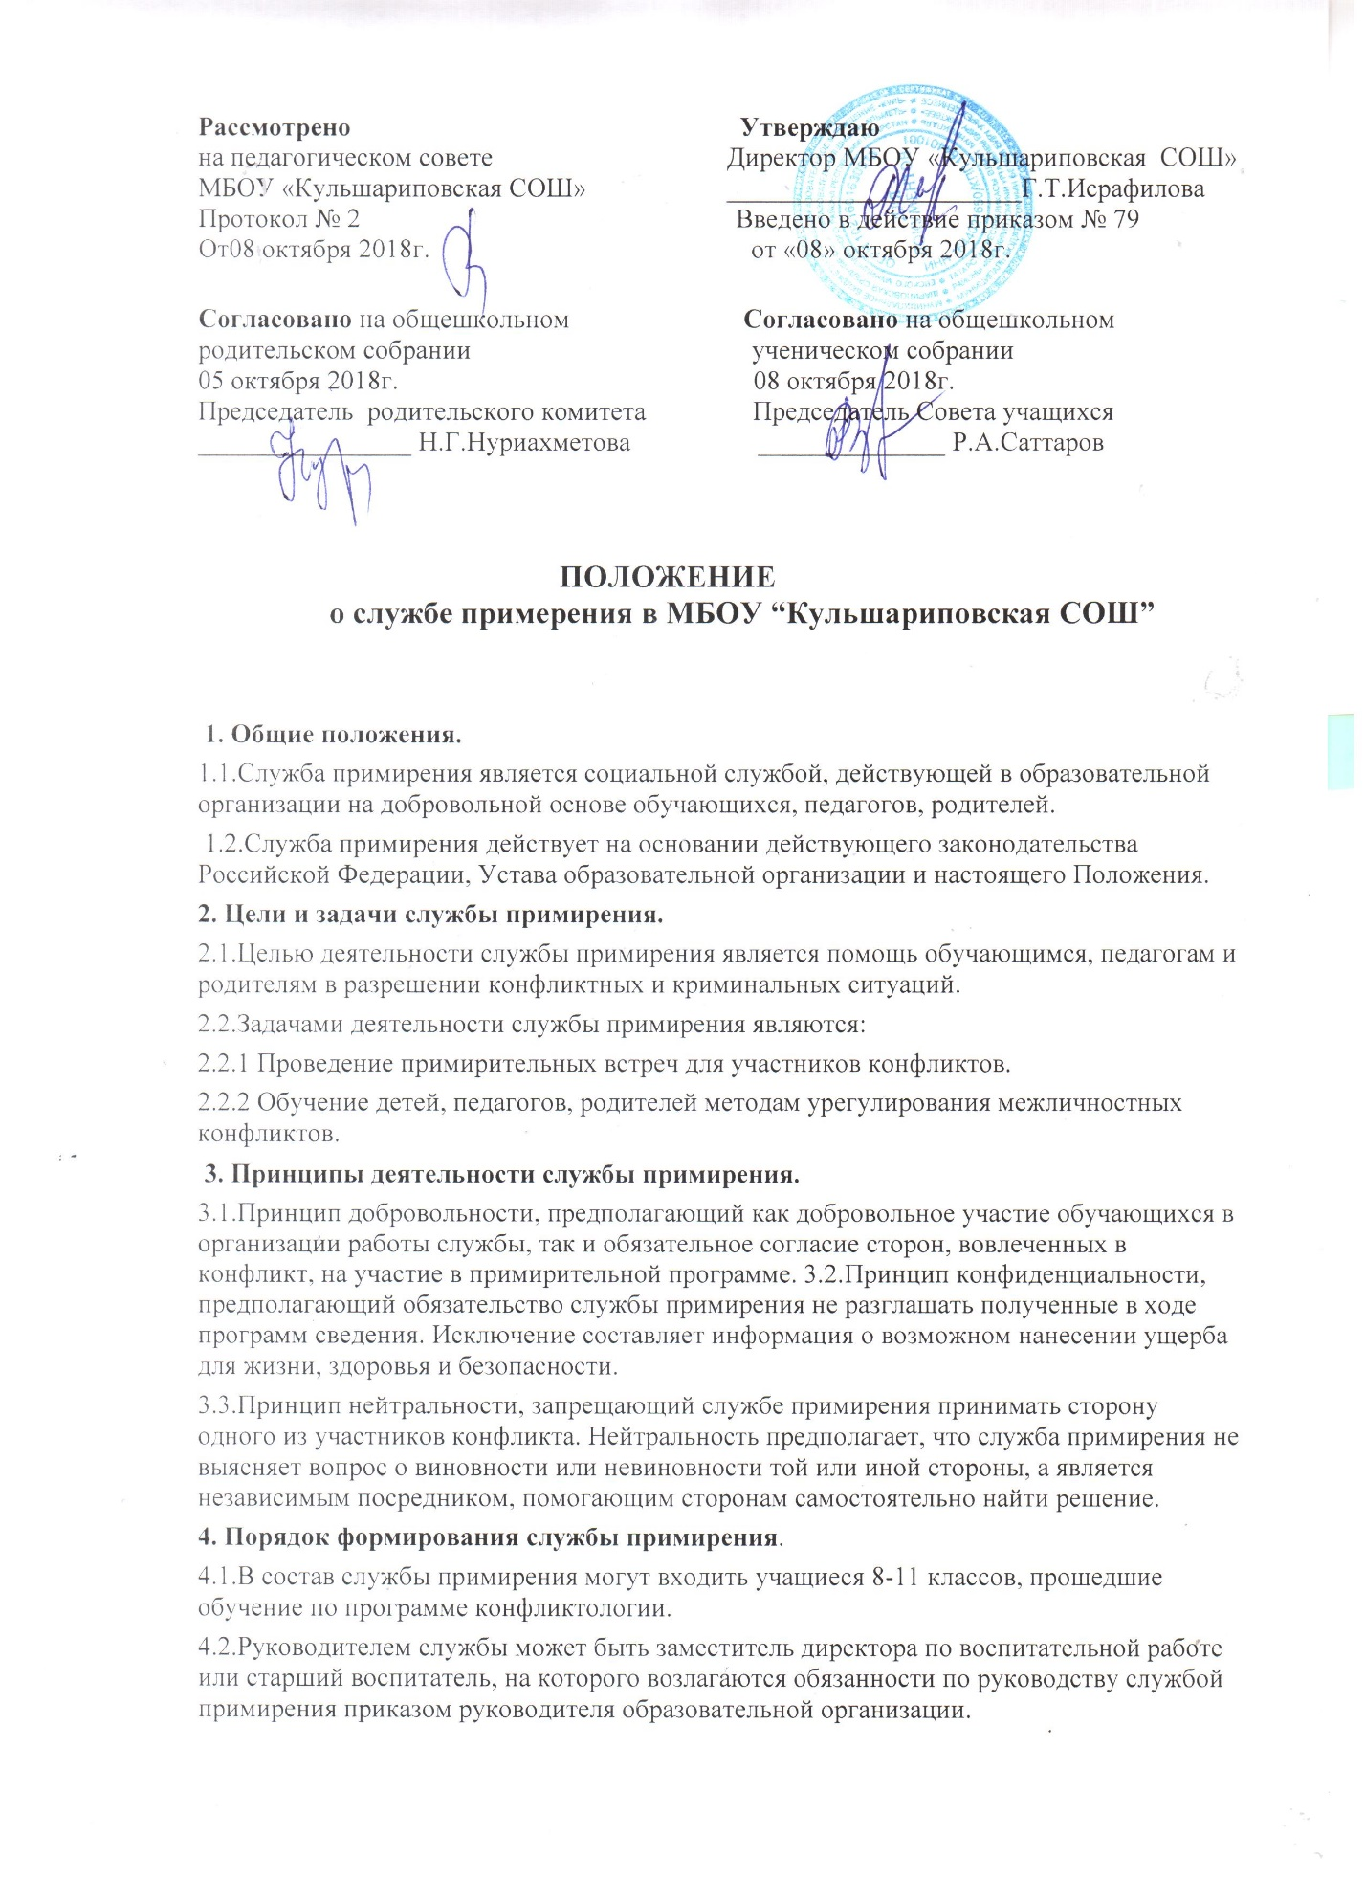

4.3.Вопросы членства в службе примирения, требований к школьникам, педагогам, родителям, входящими в состав службы примирения, функции и обязательства сотрудников службы примирения, а также иные вопросы, не регламентированные настоящим Положением, могут определяться локальными актами образовательной организации, службой примирения.
5. Права членов службы примирения.
5.1.Участвовать в разрешении конфликтных вопросов между обучающимися, педагогами и родителями.
5.2.Проводить на территории образовательной организации собрания, в том числе закрытые, встречи в рамках программ примирения и иные мероприятия.
5.3.Пользоваться, по согласованию с администрацией образовательной организации, постоянным помещением для сборов и проведения примирительных встреч.
5.4.Размещать на территории образовательной организации информацию в отведенных для этого местах и в средствах информации организации, получать время для выступлений своих представителей на классных часах и родительских собраниях.
5.5.Направлять в органы самоуправления и администрацию образовательной организации предложения, связанные с проведением встреч примирения, разрешением конфликтных ситуаций, развитием навыков конструктивного разрешения конфликтов.
5.6.Пользоваться организационной поддержкой должностных лиц образовательной организации, отвечающих за воспитательную работу, при подготовке и проведении примирительных встреч;
5.7.Привлекать педагога-психолога, социального педагога и других специалистов образовательного учреждения для организации совместной работы по разрешению конфликтных ситуаций.
5.8. Использовать оргтехнику, средства связи и другое имущество образовательной организации по согласованию с администрацией. 5.9.Самостоятельно устанавливать отношения с социальными службами и иными учреждениями и организациями для достижения общих целей.
6. Порядок работы службы примирения.
6.1.Служба примирения получает информацию о случаях конфликтного характера от педагогов, учащихся, администрации образовательной организации, родителей, членов службы примирения.
6.2.Служба примирения принимает решение о возможности или невозможности примирительной программы в каждом конкретном случае самостоятельно. При необходимости, о принятом решении информируются должностные лица образовательной организации.
6.3.В случае, если конфликтующие не достигли возраста 10 лет, примирительная программа проводится с согласия классного руководителя. 6.4.Программа примирения начинается только в случае согласия обеих конфликтующих сторон на участие в данной программе.
6.5.Во время проведения встреч примирения вмешательство работников образовательной организации в процесс разрешения конфликта не допускается. В случае если служба примирения поставила в известность администрацию образовательной организации о начале проведения программы примирения, администрация обязана обеспечить невмешательство в конфликт работников образовательной организации. 6.6.Переговоры с родителями и должностными лицами проводит руководитель службы примирения.
6.7.Программа примирения не проводится по фактам правонарушений, преступлений, связанных с употреблением наркотиков и крайними проявлениями жестокости. В программе примирения не могут участвовать лица, имеющие психические заболевания.
6.8.Служба примирения самостоятельно определяет сроки и этапы проведения встреч примирения в каждом отдельном случае.
6.9.Если в ходе программы примирения, конфликтующие стороны пришли к соглашению, достигнутые результаты фиксируются в примирительном договоре.
6.10.При необходимости, служба примирения передаѐт копию примирительного договора администрации образовательной организации. 6.11.Служба примирения осуществляет контроль за выполнением обязательств, взятых на себя сторонами в примирительном договоре (но не несет ответственности за их выполнение). При возникновении проблем в выполнении обязательств, служба примирения помогает сторонам осознать причины трудностей и пути их преодоления, оказывает содействие в социальной реабилитации конфликтующих сторон.
7. Организационная поддержка деятельности службы примирения. 7.1.Должностные лица образовательной организации оказывают службе примирения содействие в распространении информации о деятельности службы среди обучающихся, педагогов и родителей.
7.2.Администрация образовательной организации обеспечивает невмешательство должностных лиц в процесс урегулирования конфликта на период работы с этим конфликтом службы примирения, проводит с педагогами разъяснительную работу, направленную на формирование конструктивного отношения к деятельности службы примирения. 7.3. Администрация образовательной организации содействует службе примирения в налаживании взаимодействия с социальными службами и другими организациями.
8. Документация службы примирения
1. Журнал учета примирительных встреч
2. Протокол о результатах встречи
3. Примирительный договор (соглашение) между сторонами

